2025年《汽车制造与试验技术》专科自学考试实践环节考核安排表
时间 |  |  | 科目（项目） |  | 考生 | 线上平台
4月19日 | 上午 | 9：00-11：30 | 汽车发动机构造与维修 | 先培训，后考核（面试+笔试答题） | 丰同学等（9人） | 钉钉视频会议（手机、电脑）
4月19日 | 下午 | 14：30-17：00 | 汽车电气设备与维修 | 先培训，后考核（面试+笔试答题） | 丰同学等（8人） | 钉钉视频会议（手机、电脑）
4月19日 | 晚上 | 19：00-21：30 | 汽车电脑控制系统 | 先培训，后考核（面试+笔试答题） | 郭同学等（7人） | 钉钉视频会议（手机、电脑）
4月20日 | 上午 | 9：00-11：30 | 汽车底盘构造与检修 | 先培训，后考核（面试+笔试答题） | 丰同学等（9人） | 钉钉视频会议（手机、电脑）
4月20日 | 下午 | 14：30-17：00 | 汽车故障诊断与检测 | 先培训，后考核（面试+笔试答题） | 丰同学等（8人） | 钉钉视频会议（手机、电脑）
4月20日 | 晚上 | 19：00-21：00 | 电工与电子技术 | 先培训，后考核（面试+笔试答题） | 郭同学等（7人）
 | 晚上 | 21：00-21：30 | 毕业实习论文写作指导 | 培训 | 郭同学等（4人）
注意事项：1-保证网络畅通，手机、电脑等设备正常；
2-保证周围环境安静、无噪音干扰；
3-携带并出示身份证（或准考证）；
4-携带考核用品（签字笔、答题纸等）。

2025年《汽车制造与试验技术》自考实践环节考核
考生加钉钉群的通知
各位考生：大家好。2025年汽车制造与试验技术专业自考实践课程仍然采用线上辅导和考核的方式进行。由于情况特殊，请注意，你只有缴费后，才能进入网络课堂接受辅导和考核。缴费详情请参照《浙江师范大学自考实践环节考核银行缴费表》，请务必在规定的时间内及时缴费。特此说明。 |  |  | 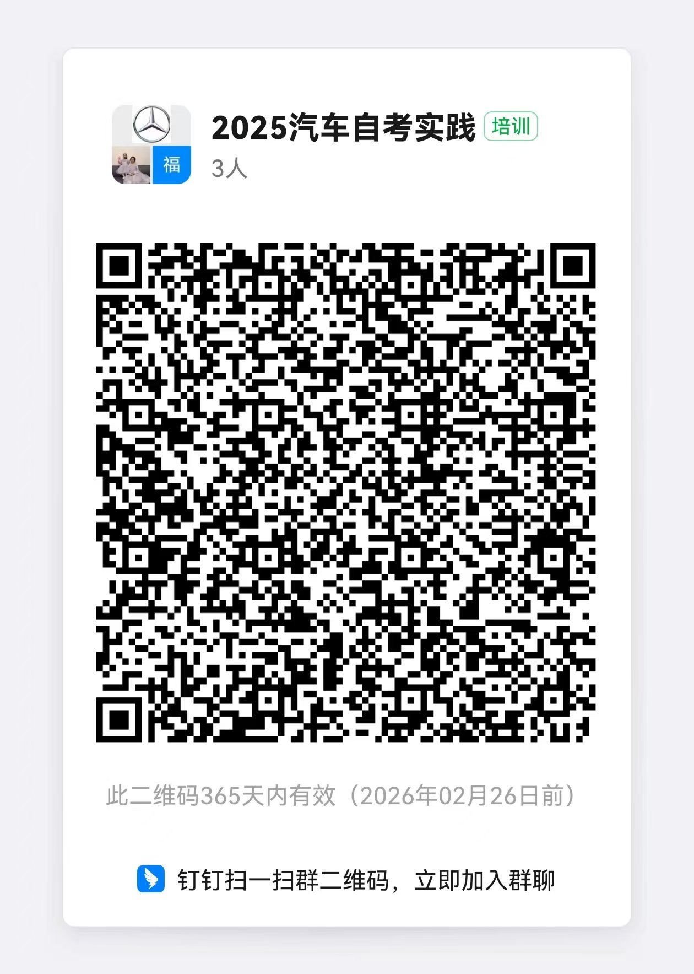
Y02188 | 电工与电子技术(实) | 请考生于3月15日之前加钉钉群（群号33015160，请用真实姓名），有问题联系曹红兵老师13957971897
05878 | 汽车底盘构造与检修(实) | 请考生于3月15日之前加钉钉群（群号33015160，请用真实姓名），有问题联系曹红兵老师13957971897
10284 | 汽车电脑控制系统(实) | 请考生于3月15日之前加钉钉群（群号33015160，请用真实姓名），有问题联系曹红兵老师13957971897
05880 | 汽车电气设备与维修(实) | 请考生于3月15日之前加钉钉群（群号33015160，请用真实姓名），有问题联系曹红兵老师13957971897
05876 | 汽车发动机构造与维修(实) | 请考生于3月15日之前加钉钉群（群号33015160，请用真实姓名），有问题联系曹红兵老师13957971897
03986 | 汽车故障诊断与检测(实) | 请考生于3月15日之前加钉钉群（群号33015160，请用真实姓名），有问题联系曹红兵老师13957971897
10191 | 汽车运用技术专科毕业实习(实) | 请考生于3月15日之前加钉钉群（群号33015160，请用真实姓名），有问题联系曹红兵老师13957971897

